KATA PENGANTAR
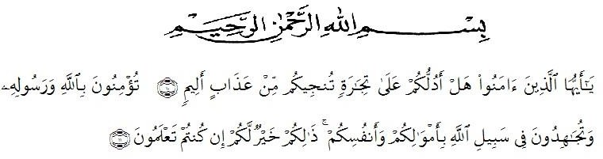

Artinya : Hai orang-orang yang beriman, maukah kamu Aku tunjukan suatu perniagaan yang dapat menyelamatkan kamu dari azab yang pedih? (Yaitu) kamu beriman kepada Allah dan Rasul-Nya dan berjihad di jalan Allah dengan harta dan jiwamu. Itulah yang lebih baik bagi kamu jika kamu mengetahui. (Al-Qur’an Surah As-Saff Ayat 10-11).
Segala puji syukur saya ucapkan kepada Tuhan Yang Maha Esa atas rahmat dan karunia-Nya sehingga penulis dapat melaksanakan penelitian dan menyelesaikan penulisan skripsi ini dengan judul “Efektivitas Antibakteri Ekstrak Etanol Daun Bisbul (Diospyros discolor Willd) Terhadap Bakteri Propionibacterium acnes”, sebagai syarat memperoleh gelar Sarjana Farmasi pada Fakultas Farmasi Universitas Muslim Nusantara Al Washliyah Medan.
Pada kesempatan ini saya mengucapkan terimakasih yang sebesar-besarnya kepada Bapak M.Yusuf (Alm) dan Ibu Juairiah selaku orangtua saya yang telah mendoakan dan memberikan semangat untuk menyelesaikan S1 ini sehingga saya dapat menyelesaikan penulisan skripsi ini.
Penulis juga mengucapkan terimakasih kepada Ibu apt. Dra. D. Elysa Putri Mambang., M.Si selaku pembimbing saya yang telah memberi banyak masukan, saran dan bimbingan selama penelitian sehingga selesainya skripsi ini.
Pada kesempatan ini penulis juga mengucapkan terimakasih yang sebesar- besarnya kepada :
- Bapak H. Dr. KRT. Hardi Mulyono K. Surbakti, selaku Rektor Universitas Muslin Nusantara Al Washliyah Medan.
- Ibu apt. Minda Sari Lubis, S. Farm, M. Si., selaku Dekan Fakultas Farmasi Universitas Muslim Nusantara Al-Washliyah Medan.
- Ibu apt. Rafita Yuniarti, S. Si, M. Kes., selaku Wakil Dekan I Fakultas Farmasi Universitas Muslim Nusantara Al-Washliyah Medan.
- Bapak apt. Muhammad Amin Nasution, S. Farm., M. Farm., selaku Ketua Program Studi Farmasi Universitas Muslim Nusantara Al-Washliyah Medan.
- Ibu Anny Sartika Daulay, S. Si., M. Si., Apt., selaku Kepala Laboratorium Farmasi Terpadu Universitas Muslim Nusantara Al Washliyah Medan.
- Bapak Dr. Apt. M. Pandapotan Nasution, MPS dan Ibu Yayuk Putri Rahayu, S.Si., M.Si, sebagai penguji I dan penguji II yang telah memberi masukan dan saran hingga skripsi ini menjadi lebih baik lagi.
- Bapak Ibu staf pengajar Fakultas Farmasi UMN Al Washliyah Medan yang telah mendidik dan membina penulis sehingga dapat menyelesaikan pendidikan.
Penulis menyadari bahwa skripsi ini masih banyak kekurangan, oleh karena itu dengan segala kerendahan hati, penulis menerima kritik dan saran yang bersifat membangun demi kesempurnaan skripsi ini.
Akhirnya penulis ucapkan terima kasih kepada semua pihak yang telah membantu yang tidak disebutkan satu persatu dalam penulisan skripsi ini. Semoga

skripsi ini bermanfaat sebagai ilmu pengetahuan pada umumnya dan bidang farmasi khususnya.
Medan, Juli 2023
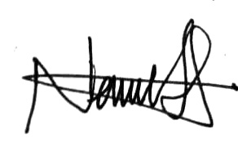
Penulis

Nanda Nadia

